附件4：
无犯罪记录证明申请指南
- 扫描下方二维码或者微信搜索“滨州微警务”，并关注“滨州微警务”，点击下方微警务进入“滨州微警务”平台。
①长按方二维码
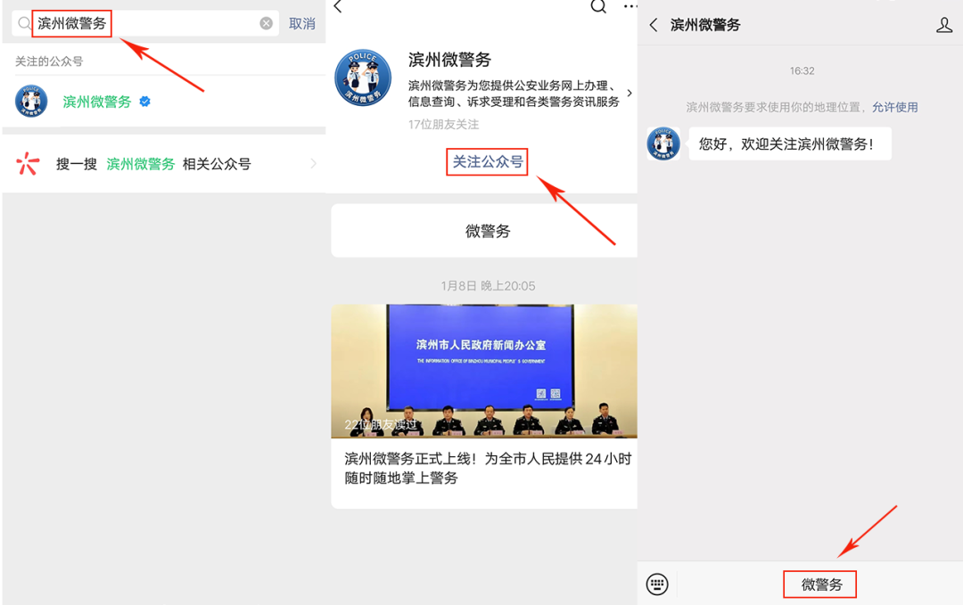
②使用搜索功能，输入“滨州微警务”
- 在“滨州微警务”首页面右下方找到“个人中心”菜单，点击进入登录界面，输入手机号码，获取“短信验证码后”即可登录/注册，进入民生警务实人认证界面后按照提示完成实人认证。
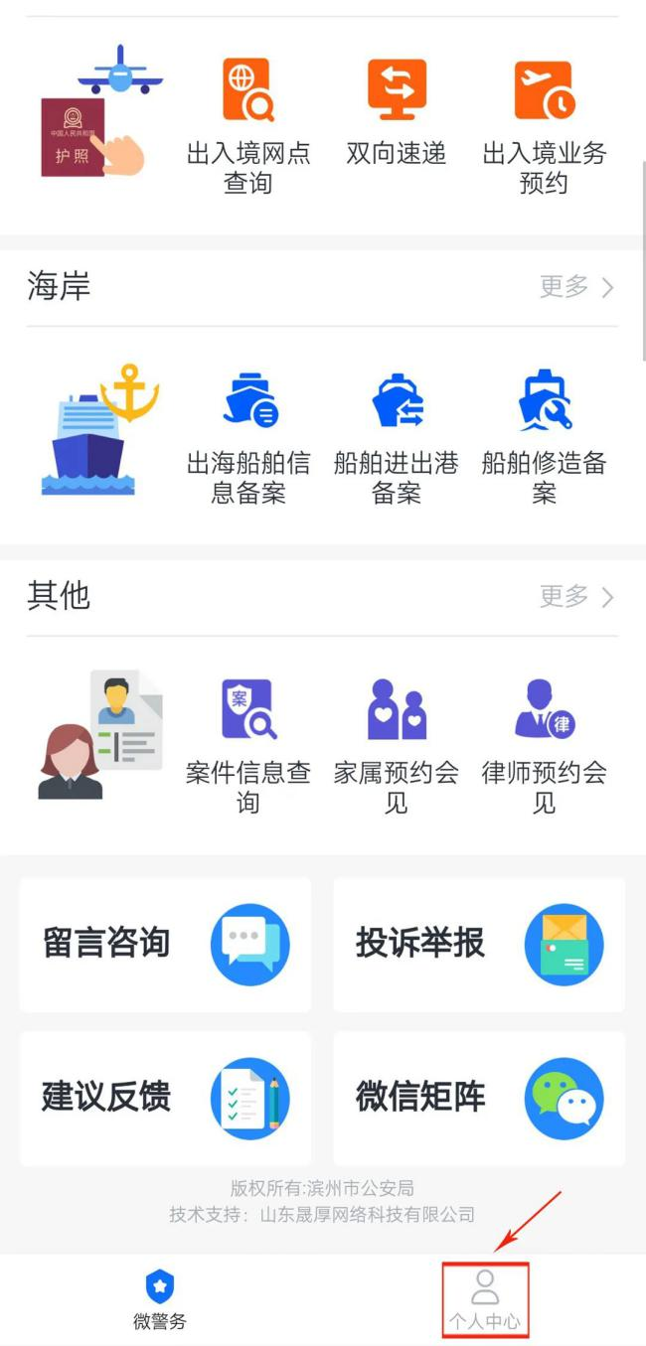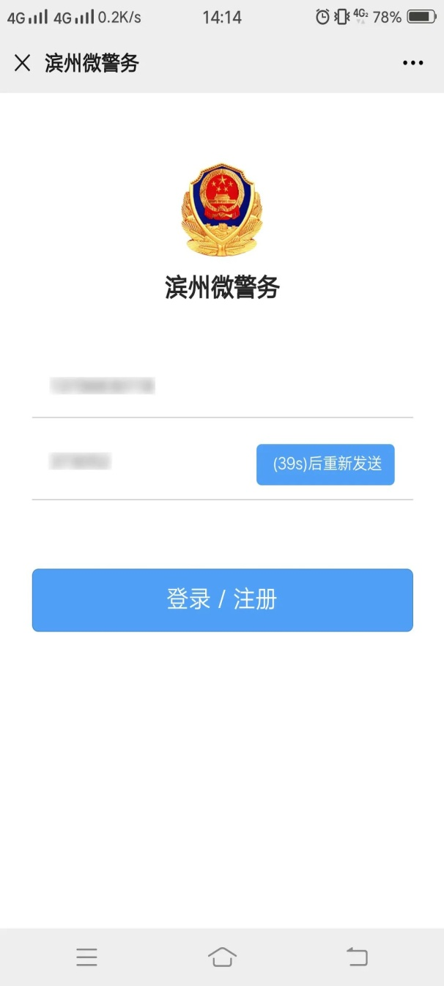
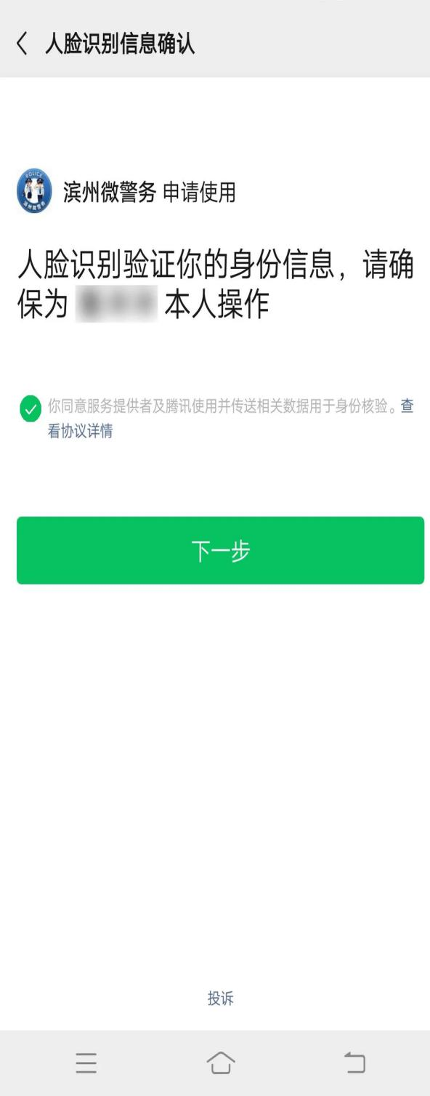
3.在滨州微警务首页面热门应用或治安业务中选择无犯罪记录证明，选择证明用途提交即可。
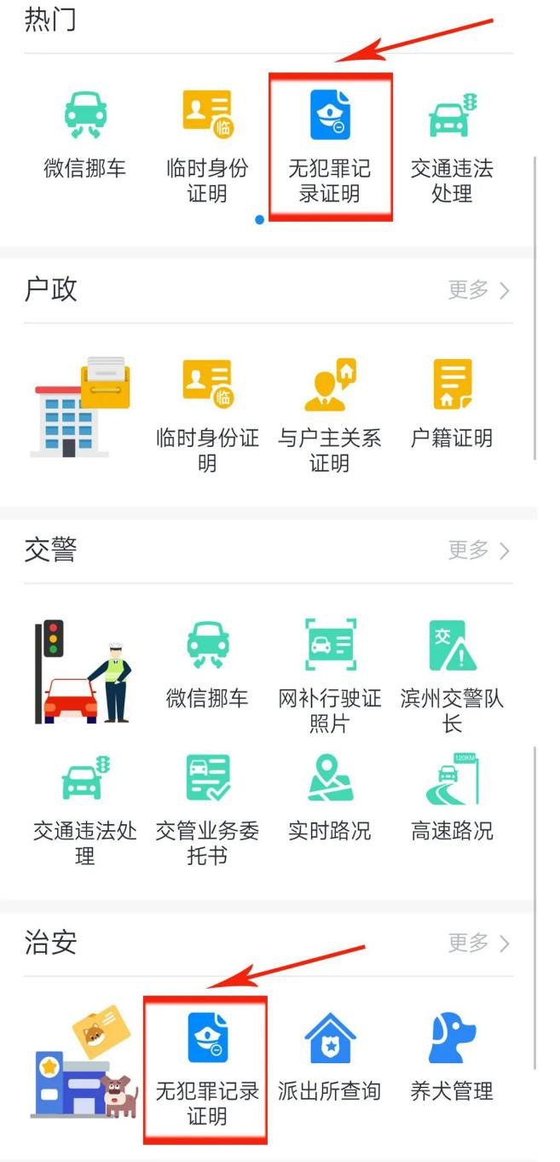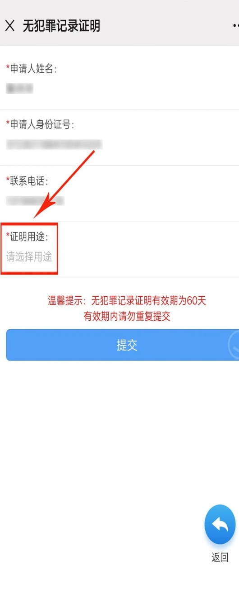
4.系统通过智能比对数据库，5分钟之内便自动生成无犯罪记录证明，群众可以在个人中心查看办理结果。
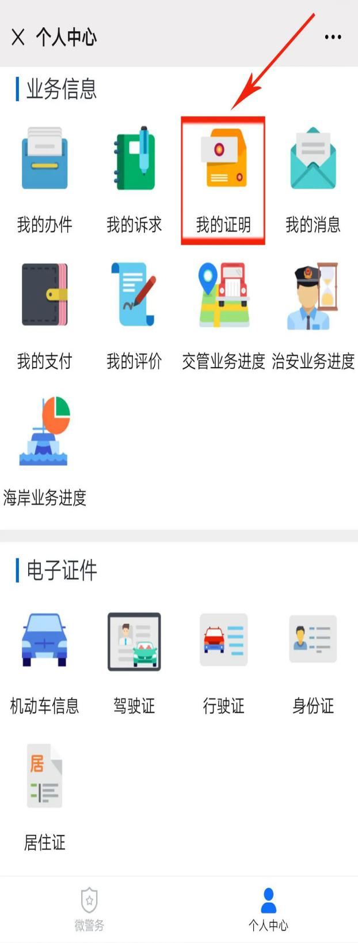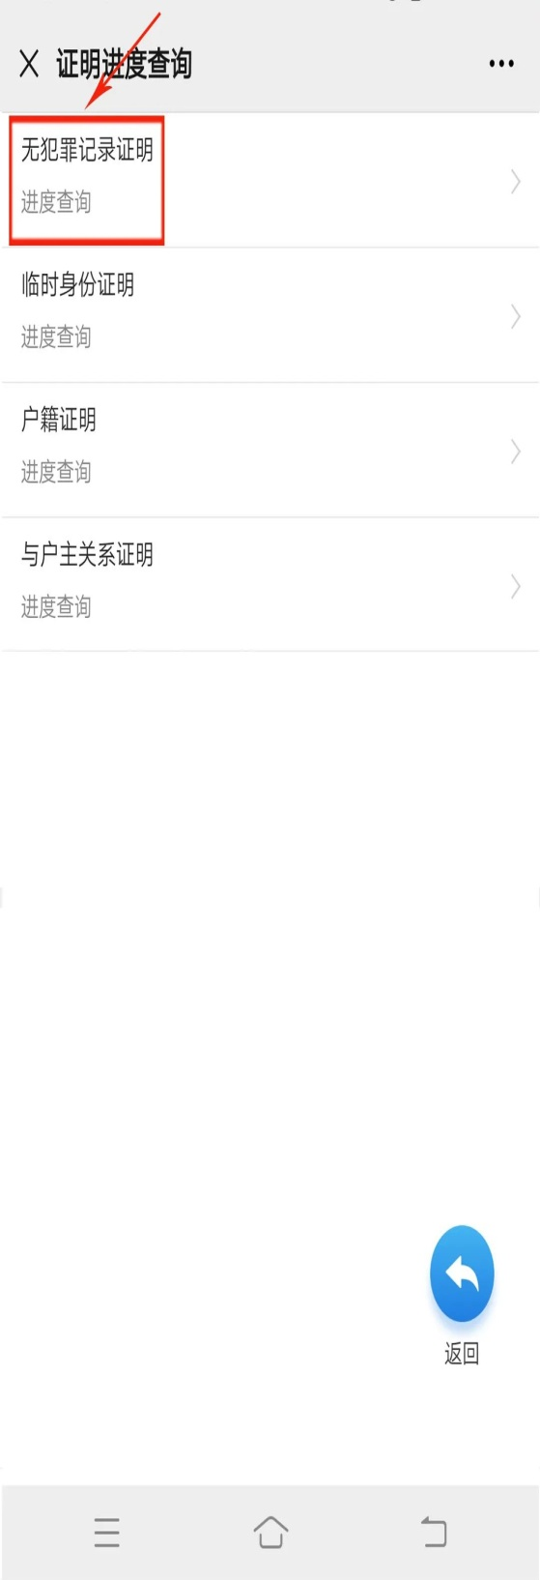
5.滨州微警务会自动生成加盖滨州市公安局电子证明专用章的PDF版本的无犯罪记录证明。群众可以下载或者打印，与线下窗口办理的证明事项具有同等效力。不适合在网上开具的，系统会提示到派出所办理。
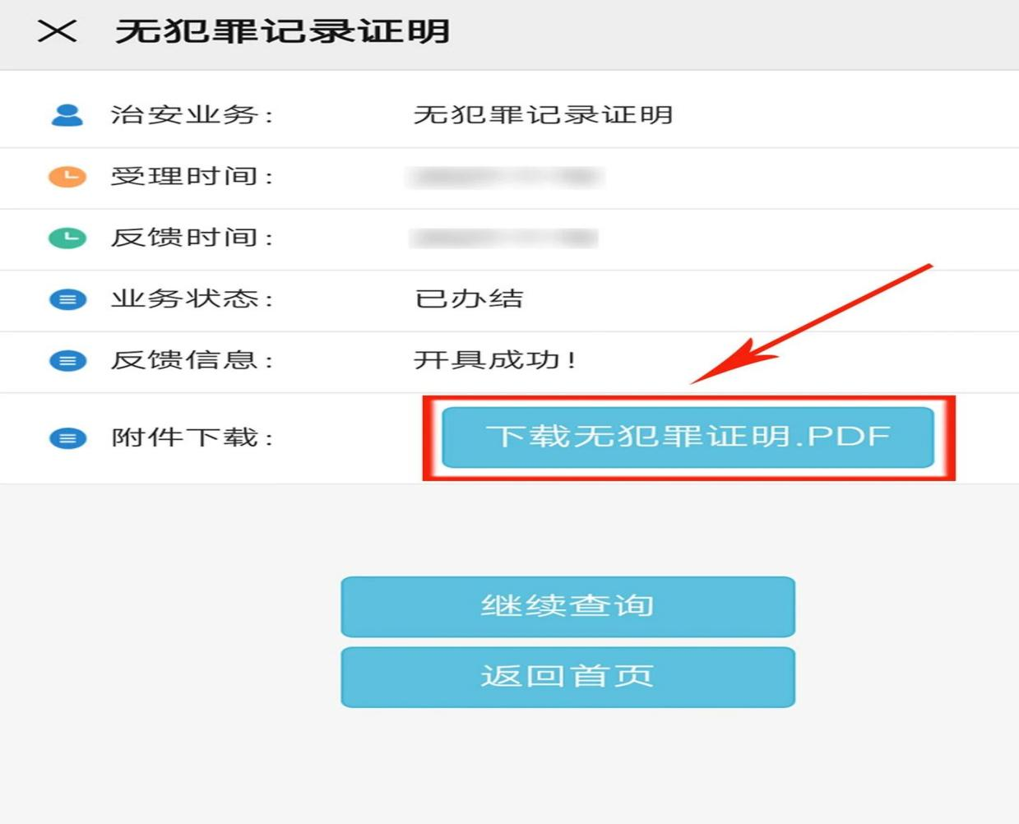
6.无犯罪记录证明右下角加盖了滨州市公安局电子证明专用章，在无犯罪记录证明左下角有溯源码，民警或者工作人员可以用微信扫一扫验证真伪。
